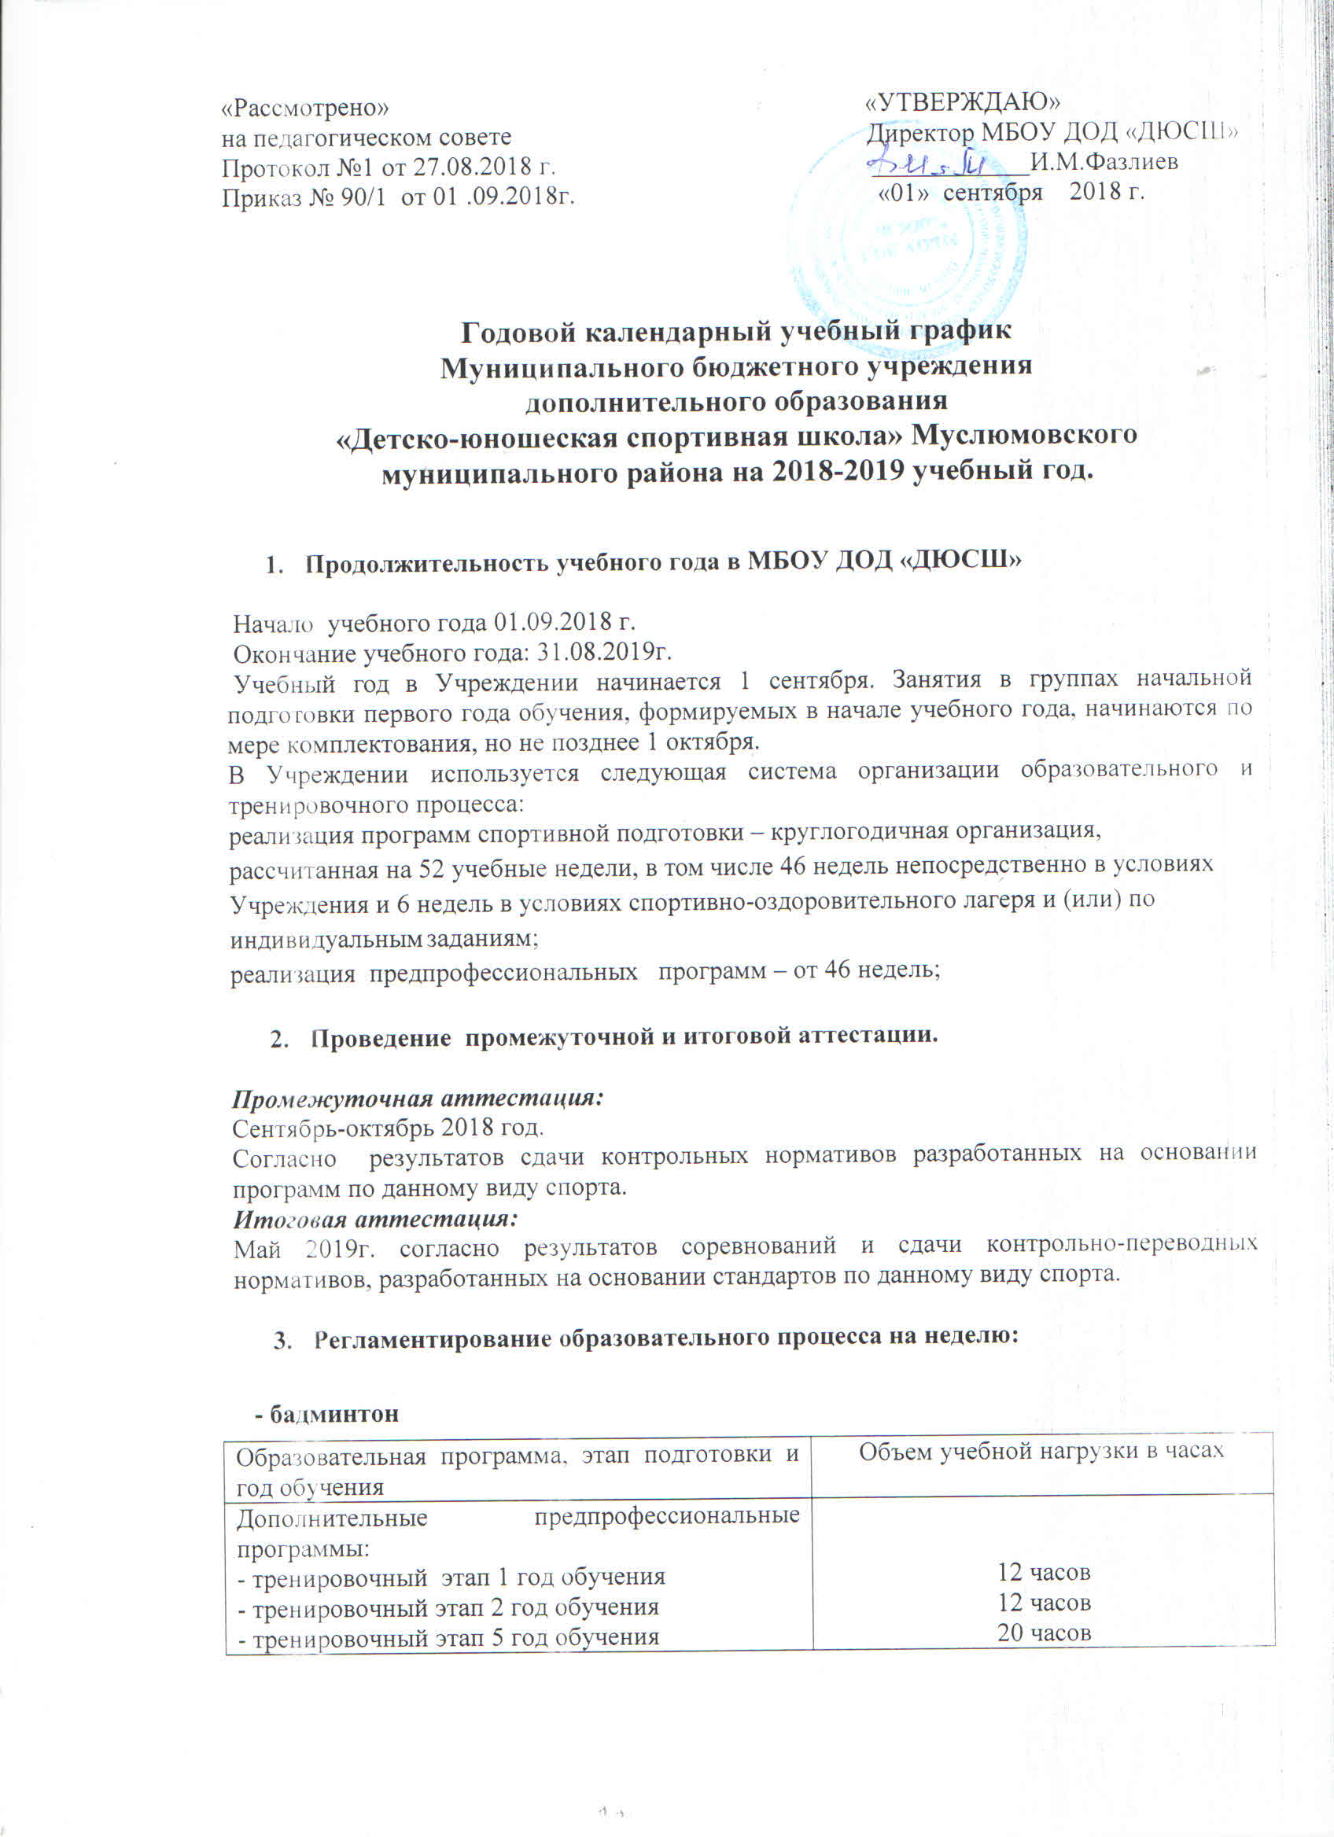

- волейбол

Образовательная программа, этап подготовки и год обучения | Объем учебной нагрузки в часах
Дополнительные предпрофессиональные программы:  этап начальной подготовки свыше 1 года обучения  - тренировочный этап 2 год обучения  - тренировочный этап 4 год обучения | 9 часов  12 часов  18 часов

- корэш

Образовательная программа, этап подготовки и год обучения | Объем учебной нагрузки в часах
Дополнительные предпрофессиональные программы:  - этап начальной подготовки до 1 года обучения  - тренировочный этап 2 год обучения | 6  12

- хоккей

Образовательная программа, этап подготовки и год обучения | Объем учебной нагрузки в часах
Дополнительные предпрофессиональные программы:  - этап начальной подготовки до 1 года обучения  - тренировочный этап 1 год обучения  - тренировочный этап 3 год обучения | 6 часов  12 часов  18 часов

- шахматы

Образовательная программа, этап подготовки и год обучения | Объем учебной нагрузки в часах
Дополнительные предпрофессиональные программы:  - этап начальной подготовки до 1 года обучения  -этап начальной подготовки свыше 1 года обучения  - тренировочный этап 1 год обучения | 6 часов  9 часов  12 часов

-армрестлинг

Образовательная программа, этап подготовки и год обучения | Объем учебной нагрузки в часах
Дополнительные предпрофессиональные программы:  - тренировочный этап 2 год обучения | 12 часов

-борьба на поясах

Образовательная программа, этап подготовки и год обучения | Объем учебной нагрузки в часах
Дополнительные предпрофессиональные программы:  - этап начальной подготовки до 1 года обучения  - тренировочный этап 2 год обучения | 6 часов  12 часов

- настольный теннис

Образовательная программа, этап подготовки и год обучения | Объем учебной нагрузки в часах
Дополнительные предпрофессиональные программы:  - этап начальной подготовки до 1 года обучения  - тренировочный этап 2 год обучения | 6 часов  14 часов

- баскетбол

Образовательная программа, этап подготовки и год обучения | Объем учебной нагрузки в часах
Дополнительные предпрофессиональные программы:  - этап начальной подготовки свыше 1 года обучения  - тренировочный этап 2 год обучения | 9 часов  12 часов

- плавание

Образовательная программа, этап подготовки и год обучения | Объем учебной нагрузки в часах
Дополнительные предпрофессиональные программы:  - этап начальной подготовки до 1 года обучения  - тренировочный этап 1 год обучения | 6 часов  12 часов
- лыжные гонки

Образовательная программа, этап подготовки и год обучения | Объем учебной нагрузки в часах
Дополнительные предпрофессиональные программы:  - этап начальной подготовки до 1 года обучения  - этап начальной подготовки свыше 1 года обучения | 6 часов  9 часов

- Регламентирование образовательного процесса на учебный день:

Учебно-тренировочный процесс регламентируется расписанием занятий. Расписание тренировочных занятий составляется администрацией Учреждения по представлению тренерско-преподавательского состава в целях установления оптимального и наиболее благоприятного режима тренировок, отдыха занимающихся, обучения их в образовательных и других учреждениях, с учетом возрастных особенностей обучающихся.

Тренировочные занятия проводятся в 1 смену в соответствии с расписанием — понедельник – воскресенье
Занятия начинаются не ранее 13.30 и заканчиваются не позднее 20.00 часов. Для обучающихся в возрасте 16 лет и старше допускается окончание занятий в 21.00 часов.
Продолжительность одного тренировочного занятия при реализации дополнительных общеобразовательных программ в области физической культуры и спорта и программ спортивной подготовки, рассчитывается в астрономических часах (включая короткие перемены, динамическую паузу) с учетом возрастных особенностей и этапа (периода) подготовки занимающихся и не может превышать:
на этапе начальной подготовки – 2 часа;
на тренировочном этапе до трех лет обучения – 3 часа;
на тренировочном этапе свыше трех лет обучения – 4 часа.

- Регламент административных совещаний.

Педагогический совет - 4 раза в год.
Методический совет – 1 раз в месяц.
Совещание при директоре – 1 раза в месяц
Общее собрание трудового коллектива по мере необходимости, но не реже 2-х раз в год.

- Родительские собрания проводятся на отделениях по видам спорта по усмотрению тренеров- преподавателей не реже двух раз в год..

- Праздничные выходные дни:
1,2,3 января – новогодние каникулы, 7 января – Рождество Христово, 23 февраля – День защитника Отчества, 8 марта –международный женский день, 1 мая –Праздник Весны и Труда, 9 мая –День Победы, 12 июня –День России, 30 августа День принятия Декларации о государственном суверенитете РТ, 4 ноября –День народного единства.

